Radsport
Post SV Görlitz e.V.

- Verhalten auf der Straße
Radfahrer müssen einzeln hintereinander fahren; nebeneinander dürfen sie nur fahren, wenn dadurch der Verkehr nicht behindert wird. Sie müssen Radwege benutzen; wenn die jeweilige Fahrtrichtung mit Zeichen 237, 240 oder 241 gekennzeichnet ist. Andere rechte Radwege dürfen sie benutzen. Sie dürfen ferner rechte Seitenstreifen zu benutzen, wenn keine Radwege vorhanden sind und Fußgänger nicht behindert werden. Das gilt auch für Mofas, die durch Treten fortbewegt werden.
§ 31 Sport und Spiel
Sport und Spiele auf der Fahrbahn und den Seitenstreifen sind nur auf den dafür zugelassenen Straßen erlaubt
§ 50 Sonderregelung für die Insel Helgoland
Auf der Insel Helgoland sind der Verkehr mit Kraftfahrzeugen und das Radfahren verboten.
Telefonieren am Fahrradsteuer

- Trainingstipps

Erwärmung

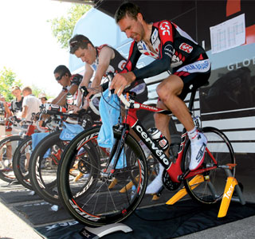

- Wie?
- mäßig- intensive Erwärmung durch Radfahren
- Einbau von leichten „Sauren Stößen“ (kurzzeitiger Laktatanstieg)
- Ca. 15-30min.

Trainingstechniken und Intervalltraining
- Ich möchte ein besserer Bergfahrer werden> muss ich mich auf das Bergfahren konzentrieren
- Ich möchte ein besserer Sprinter werden> muss ich mich aufs Sprinten konzentrieren
- Häufig befasst sich das Training eines Radsportlers mit zu vielen Elementen> und das Programm artet in eine Art „ungarischem Gulasch“ aus.
- Beispiel:
Montag: Aktives Erholungsfahren
Dienstag: Sprint-Intervalltraining
Mittwoch: Bergfahr-Intervalltraining
Donnerstag: Zeitfahrtraining
Freitag: Aktives Erholungsfahren
Samstag und Sonntag: Rennteilnahme oder lange Ausfahrt in der Gruppe
- ein buntes Wochenprogramm sorgt zwar für eine gute Kondition und bietet viel Abwechslung
- zu unspezifisch
- Es kommt zu keiner vollen Entwicklung der Disziplinen

Das Geheimnis liegt in der Einfachheit
- zur Verbesserung eines spezifischen Leistungsaspektes liegt es in der Konzentration auf diesen Aspekt in einem „vierwöchigen Trainingsblock“.
- Danach nimmt man sich den nächsten Einzelaspekt vor und und arbeitet sich dergestalt durch das Trainingsjahr
- Das wir als „Periodisierung“ bezeichnet > Entwicklung in der Zeit des Kalten Krieges in Osteuropa
>gewährleistet den Körper sich an die jeweilige Belastung anzupassen
Trainingsmethoden
- Dauermethode
- Diese Trainingsmethode wird in den Ausdauerdisziplinen vermutlich die meiste Zeit in Anspruch nehmen, da diese Methode vor allem bei den weniger intensiven Belastungsintensitäten zur Anwendung kommt.
- Ununterbrochene Belastung von annähernd gleich bleibender Intensität über einen längeren Zeitrahmen.
- Fahrspiele

- Dies ist eine Variante der kontinuierlichen Methode. Steigungen werden dabei nicht durch Tempoverminderung ausgeglichen, sondern zur kurzfristigen Erhöhung der Intensität genutzt. Eine allfällige Laktatanhäufung wird während des nachfolgenden Bergabfahren wieder abgebaut.
Intervalltraining
- Ein Systematischer Wechsel von Phasen der Belastung und Phasen der Erholung. Das Intervalltraining ist eine Trainingsmethoden welche vorteilhaft für höhere Intensitäten eingesetzt wird.
- Die Länge der Pausen lässt bei dieser Methode keine vollständige Erholung zu. Die Pausen werden mit der gleichen Belastungsform aber ganz locker aktiv gestaltet.
Widerholungstraining
- Das Widerholungstraining ist ein systematischer Wechsel von Phasen der Belastung und Phasen der Erholung. Die Länge der Pausen ist so bemessen, dass eine weitgehend vollständige Erholung möglich ist.
Trainingsübungen
- 1.Tempo (hohe Geschwindigkeit):
- Ziel: Steigerung der aeroben Kapazität
- Wie: Tretfrequenz sollte relativ niedrig sein (ca.70-85 U/min.), ohne aus der richtigen Traingsintensität herauszurutschen. Stärkt die Beinmuskulatur und bereitet sie auf explosive Antritte vor
- Trainingsintensität: 70-85% der max. HF
- 2. Fastpedal (hohe Tretfrequenz (TF))
- Ziel: Verbesserte Umsetzung der Pedalkraft
- Wie: -Ebenes Streckenprofil.
-Tretfrequenz ca. 90-108 U/min.
-allmähliche Erhöhung der TF (Totpunkte zügig und gleichmäßig durchfahren)
- Trainingsintensität: Schnellste TF bei ca. 108-120 U/min.
- 3. Powerintervals (Intervall-Krafttraining)
- Ziel: Erhöhung der max. Sauerstoffkapazität VO2
- Wie: ebener Straßenabschnitt > der in einem Gang gefahren wird (TF: ca.110)
Innerhalb einer Minute sollte die gewünschte Trainingsintensität erreicht werden und den Rest der Zeit beibehalten werden
Erholung locker in einem niedrigen Gang
- Trainingsintensität: Dreiminutenintervalle im Bereich >80% max. HF, mit drei Minuten aktiver Erholung dazwischen
- 5. Flatsprints (Antritts- und Sprintvermögen):
- Ziel: Erhöhung des Antrittsvermögens
- Wie: Sprints werden immer mit hundertprozentiger Höchstleistung gefahren
Beginn mit mäßiger Geschwindigkeit (ca.25-30 km/h)
Dann kommt eine Abrupte Beschleunigung
- Trainingsintensität: ca.10-12 sek. Halten und mit Maximaleinsatz fahren, zwischen den Sprints ca. fünf bis zehn Minutnen aktives Erholungsfahren

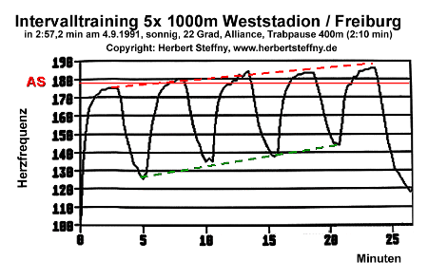

Weitere Trainingsübungen
- Kraftausdauertraining (Endurancemiles)
(60-300 min. Bereich 65-80% max. HF)
- Intervalltraining für Einbeinigfahren (OneLegGedIntervals)
(60 min. in Bereich 70-80%, >drei Intervallserien pro Bein für 30- 60 sek., Erholungszeit 5 bis 7 min. zw. den Intervallserien)
- Ausdauer-Intervalltraing (Steadystateintervals)
(75min. in Bereich 65-70%, >zwei Intervalle von je 20min. in Bereich 80-85%, 15min. Erholung zwischen den Serien)
- Antrittstraining mit sich verkürzenden Intervallen (DescendingIntervals)
(75min. In Bereich 65-70%, >zwei Serien zu vier Intervallen:
120sek. Maximaleinsatz, 120sek. Erholung
90sek. Max., 90sek. Erholung
60sek. Max., 60sek. Erholung
30sek. Max., 30sek. Erholung)
- Antrittstraining (Stomps)
(45min. In Bereich 65-70%, >drei Stomps von je 15-20 sek. mit max. Krafteinsatz, 5 min. Regeneration zw. den Antritten)
- Intervalltraining am Anaeroben Schwellenwert (OverUnderIntervals)
(10-20min. in Bereich 80-85%, >zwei bis vier OverUnder Intervals: 5-10min. Unter der anaeroben Schwelle, 2-3 min. über der anaeroben Schwelle, > 10-15min. Erholung zw. den Intervallen)
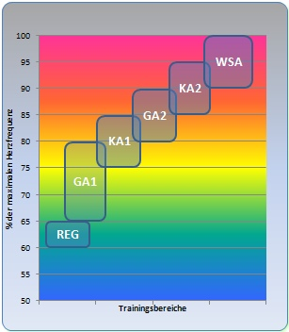
REG Regenerationstraining
Das Regenerationstraining ist dazu geeignet nach starken Belastungen (wie z.B. einem Wettkampf) die Regeneration des Körpers zu unterstützen oder ihn auf anschließende hohe Belastungen vorzubereiten. Dieses Training ist kein fester Bestandteil des Trainings.
GA1 Grundlagenausdauer 1
Ziel ist eine Erhöhung der aeroben Leistungsfähigkeit. Dadurch wird die Grundlagenausdauer stabilisiert und verbessert. Der entscheidende Trainingsreiz ist die Trainingsdauer. Das GA1-Training sollte mit Abstand den größten Anteil des Trainings ausmachen. Als Trainingsmethode eignet sich besonders die Dauermethode.
GA2 Grundlagenausdauer 2
Ziel ist eine Erhöhung der aerob/ anaeroben Leistungsfähigkeit. Durch Überschreiten des aeroben Leistungsbereiches wird der Körper trainiert anfallendes Laktat besser zu beseitigen. Damit verschiebt sich die anaerobe Schwelle in Richtung der max. HF. Das Training wird mit höheren Geschwindigkeiten und kürzeren Distanzen durchgeführt. Das Enzymsystem des Muskels verändert sich derart, dass Glycogen und Fett effizienter zur Energiebereitstellung genutzt werden können.
KA1 Kraftausdauer 1
Das KA1-Training verbessert das aerobe Kraftpotential. Es handelt sich um ein Training gegen hohe Widerstände im aeroben Stoffwechselbereich. Der Haupttrainingsreiz ist demnach der Widerstand.
KA2 Kraftausdauer 2
Mit diesem Training wird das aerob/ anaerobe Kraftpotential verbessert. Wie bei dem GA2-Training wird auch hier absichtlich die aerobe Leistungsfähigkeit überschritten um die Laktattoleranzgrenze nach oben zu verschieben. Dadurch werden lange kraftzehrende Belastungen besser überstanden.
WSA wettkampfspezifische Ausdauer
Die HF liegt bei diesem Training so hoch, dass nur relativ kurze Distanzen in diesem Bereich trainiert werden können. Demnach ist das Intervalltraining abgesehen vom Wettkampf, eine ideale Trainingsmethode um diesen Bereich der Leistungsfähigkeit zu verbessern.

- Wintertraining

- Wer richtig Druck aufs Pedal bringen und schneller fahren will, sollte seine Beinkraft mit speziellem Training an den Geräten stärken.

- Wer im Winter fleißig Eisen stemmt, verfügt über einen explosiveren Antritt, ermüdet langsamer und regeneriert schneller.

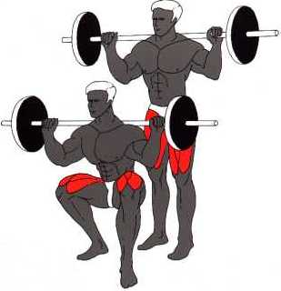

- Wettkampftag
  - Vorbereitung (Tag vor Wettkampf)
Siehe Ernährung
- Informieren über Wetter (Wetterfühligkeit/ wetteronline.de/ wetter.de/ Zeitung)
- Je nach Trainingsstand leichte/ lockere Ausfahrt, keine Überlastung des Körpers
- Sachen packen= ganz wichtig Trikot und Lizenz und ein paar Euro
- Fahrrad putzen und Mechanik checken
- Über Rennstrecke und Renndistanz
- Wecker stellen!!

  - Am Wettkampftag
- Rechtzeitig Aufstehen
- Frühstück>> siehe Ernährung
- Pünktlich am Treffpunkt sein
- Anmeldung
- Spätestens 30min. vor Rennen Umziehen
- Warmfahren>> siehe Trainingstipps
- Rechtzeitig am Start aufstellen (Vordere Plätze)
- ES GEHT LOS= Windschattenfahren, Aufmerksam sein, am Hinterrad der Spitzenleute bleiben
- Abgefallen>> gleichmäßig Fahren
- Möglichst Renndistanz Zu Ende fahren
- Nach dem Rennen>> locker 1-3km Cool Down
- Schnell nasse Sachen wechseln
- Pünktlich bei Siegerehrrung sein
- Startnummer abgeben Lizenz holen
- Zu Hause>> siehe Ernährung
- Tag nach Rennen= Ruhetag!!
- Ernährung/Lebenseinstellung
Am Vorabend sollte kohlenhydratreiche Nahrung wie Nudeln, Kartoffeln und Reis aufgenommen werden um somit die Kohlenhydratspeicher zu füllen.
In etwa 3 Stunden vor dem Training auf ballaststoffreiche Nahrung (schwere Kost wie Vollkornprodukte) und fettreiche Produkte verzichten, da man einerseits Magenprobleme vermeidet, andererseits Leistung nicht durch die Verdauungsarbeit beeinträchtigt wird.
Vielmehr sollte zum Frühstück leichte Kost wie Weisbrot, Joghurt, frisch gepressten Saft etc. zu sich genommen werden.
Direkt vor dem Training empfiehlt es sich noch eine Kleinigkeit Obst wie z.B. eine Banane zu essen. Diese Tropenfrucht besitzt einen hohen Anteil an Natrium und Magnesium. Dadurch wird einem Muskelkrampf vorgebeugt und man erhält zusätzlich den notwendigen Energie-Nachschub.
Achte auch immer auf eine ausreichende Flüssigkeitszufuhr um den Wasserhaushalt aufrecht zu erhalten um somit gut gerüstet auf "Tour" zu gehen.
Schnelle Tipps:
Am Vorabend ballaststoffreiche Nahrung zu sich nehmen
Direkt vor dem Training auf ballaststoffreiche und fetthaltige Produkte verzichten
Kurz vor dem Training eine Banane essen und natürlich auf den Wasserhaushalt achten
- Körperpflege
- Für Radsportler/- in ist Beinrasur Pflicht!!
- Wer nach dem Training/ Rennen Duschen möchte, macht dies
- Zehnnägel nicht zu lang werden lassen, da sonst drücken im Rennschuh

- Bekleidung
- Immer sauber und Geruchsneutral
- Nicht zu schlabberig (Windschnittig)
- Zum Rennen immer Vereinskleidung
- Schnupfenprävention (warme Kleidung)
- Dem Wetter angepasste Kleidung= Cap, Schutzbrille, Halstuch, Trikot, Thermoshirt, Wind-/ Regenjacke, Ärmlinge, lange kurze Handschuhe, Hose, Beinlinge, Radfahrsocken, Überschuhe, Rennschuhe

- Reparatur am Trainingsgerät
Man Frage Trainer Schubert oder schaffe es in die Werkstatt

- Reinigung des Trainingsgerätes

Zubehör: Lappen, Wasser, Gießkanne, Zahnbürste, Ketten-öl

Durchführung:
- mit Gießkanne Fahrrad nass machen
- wenn möglich Rad aufhängen oder einspannen (Rückenschonend)
- mit Lappen Dreck lösen
- Lappen durch Ritzel und Kette durchziehen
- Weitere Säuberung je nach Zustand des Rades!
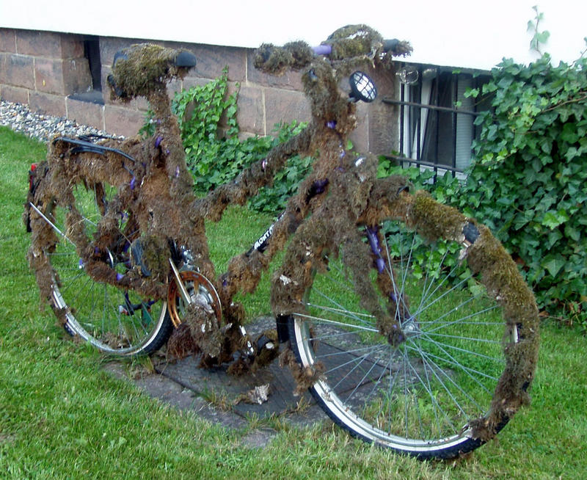

- Straf- und Bußgelder
- An Renntagen und an Wochenenden sollte das Rad geputzt sein.
Sollte das nicht der Fall sein, an Renntagen 2Euro und an WE-Trainingstagen: 0,50 Euro, Strafe.

An Werktagen kann das Rad geputzt sein, muss aber nicht.

- Zu spät am Treffpunkt ohne vorher Bescheid zu sagen: 2min. Toleranzgrenze> jede weitere angefangene Minute 0,25 Euro

- „Ein muss für jeden Biker“
Beine Rasieren und ein Rennrad haben!

